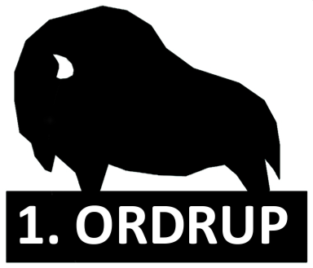
HALVÅRSPROGRAM FORÅR 2026
ULVE 18.00-19.30

Dato | Spejdermøde | Sted
15. Januar | Mørkevandring | Den røde port ved Klampenborg st.
20. Januar | Nytårskur | Spejderhytten
27. Januar | Anders og Maries fødselsdag | Spejderhytten
3. Februar | Fastelavn – kom udklædt | Spejderhytten
10. Februar | Vinterferie - Intet møde
17. Februar | Tænkedag | Spejderhytten
24. Februar | Øde Ø – Mærke | Charlottenlund st.
3. Marts | Øde Ø – Mærke og knivbevis | Spejderhytten
10. Marts | Øde Ø - Mærke | Charlottenlund st.
14-15. Marts | Weekendtur Ø – Mærke | Kettingehøj
17. Marts | Øde Ø – Mærke og knivbevis | Spejderhytten
24. Marts | 5 Km mærke | Spejderhytten
31. Marts | Påskeferie - Intet møde
7. April | Divi optakt | Spejderhytten
14. April | Divi optakt | Spejderhytten
21. April | Sct. George - møde 17.30-19.00 | Ermelundssletten
28. April | Stjerneløb i Charlottenlund skov | Charlottenlund st.
1.-3 Maj | Divisionsturnering | Hellrud i Holte
5. Maj | Selvstændig – Mærke | Spejderhytten
12. Maj | Selvstændig – Mærke | Spejderhytten
19. Maj | Selvstændig – Mærke | Spejderhytten
26. Maj | Selvstændig – Mærke | Spejderhytten
2. Juni | Besøgsdag hos Valpe | Spejderhytten
9. Juni | Bade på Fortet | Fortet, bålpladsen på den store græsplane
16. Juni | Sommerafslutning for gruppen | Spejderhytten

EMAIL: ULVELEDER@1ORDRUP.DK
LEDER: Marie (28597209) Anders (26827276) og Anders (29922117) og Kala (25296979)
AFBUD VIA MAIL ELLER SMS

